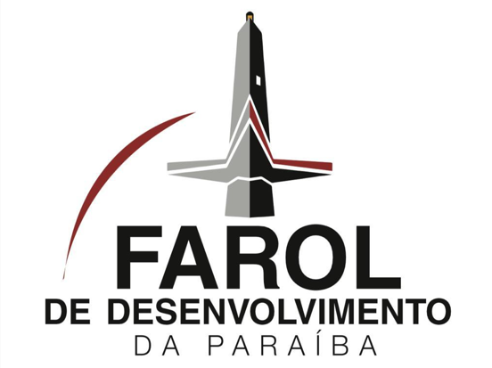
FAROL DO DESENVOLVIMENTO MANIFESTA INSATISFAÇÃO COM O AUMENTO DO ICMS E PROPORÁ ALTERNATIVAS PARA DIMINUIR O IMPACTO NA SOCIEDADE

Por entender a importância do diálogo, de forma não partidarizada, entre a gestão pública, o setor produtivo privado, a academia com seu conhecimento científico e tecnológico, entidades financeiras e sociedade civil organizada, no processo harmônico de construção de estratégias e políticas para o desenvolvimento do nosso Estado, nasceu há pouco mais de um ano O FAROL DE DESENVOLVIMENTO DA PARAÍBA, hoje formado por 63 líderes de 26 diferentes segmentos.
Na contramão deste propósito, assistimos no curso desta semana o processo de majoração da alíquota de ICMS de 18% para 20% aqui na Paraíba, fruto de um rápido e surpreendente entendimento entre os poderes executivo e legislativo estadual, alijando do processo qualquer diálogo com o setor produtivo e a sociedade organizada, dois importantes atores neste cenário, porque pagarão a conta e arcarão com as consequências.
Discordamos de parte dos argumentos apresentados como justificativa, entendendo que existem outras formas para melhorar a arrecadação de ICMS, que não seja apenas o aumento da alíquota. Este é o caminho mais curto, menos trabalhoso e supostamente mais seguro.
Neste sentido, estávamos preparando algumas sugestões para dialogar e propor ao governo outras alternativas, quando fomos surpreendidos pela rapidez com que os deputados, ditos representantes do povo, majoritariamente aprovaram o Projeto sem dialogar com quem poderia contribuir a respeito.
Elaboramos um estudo propositivo e fizemos um agendamento com o Secretário Marialvo Laureano, para debater com ele algumas sugestões que possam servir de atenuantes aos impactos negativos desta medida.
Esperamos que o encontro aconteça e que a gestão pública, no âmbito dos poderes executivo e legislativo, valorizem mais o diálogo com quem efetivamente produz e distribui riqueza em nossa Paraíba. Estaremos sempre à disposição para dialogar e propor.
Assina: Líderes do FAROL DE DESENVOLVIMENTO DA PARAÍBA

